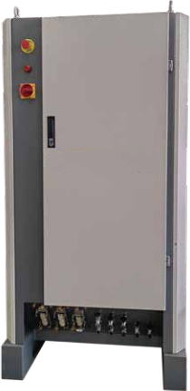
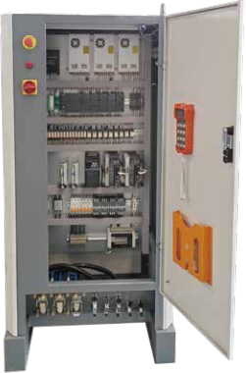
等离子自动焊接控制系统

概述
在实际生产焊接过程中，为完成不同产品的复杂焊接任务，
要对相关的焊接参数和运动参数进行匹配，并通过集中控制器
来实施。该控制系统是完成多任务纵/环焊缝焊接的中枢。系统
采用德国西门子PLC作为主控单元；采用多模块集中控制方式，
通过编程对相关的焊接参数和运动参数进行协调通讯；并选用
较大的工程控制柜，柜内具备通风、防尘、散热、抗干扰等功能；
通过线槽合理地安装各功能模块和开关元件；柜体边缘有防尘
隔条，可对工作现场的粉尘有效隔离，避免粉尘进入控制系统沉
积在元器件上而造成器件失灵。
该控制系统具有运行稳定、编程简便、界面直观、维护方
便、抗干扰能力强等特点。控制系统的输入电压为三相
380V/50Hz或单相220V/50Hz，电压波动±10%之内，超过范围
建议增加稳压电源。

特点
系统采用PLC和触摸屏控制，具有以下优点: · 良好的品质保证，超强的抗干扰能力；
·使用简单，维护方便，容易改造；
· 良好的人机沟通环境；
·焊枪/工件焊接速度调整及显示；
·焊接电流、电压显示；
·焊接启动/停止控制；
·焊枪/工件位置调整点动控制；
·焊接/模拟功能；
·其他任务的控制（如视频监视、等离子流量控制等） ·参数编程和存储，可存储30组参数；
·程序锁定功能；
·直流/脉冲等焊接工艺选择；
·行走速度控制；
·送丝运动控制（送丝速度、送丝滞后时间、回抽时间，可设定 增量）
·横摆控制（开关、摆宽、摆速、左右停留时间、横摆偏移量等） ·弧长控制（开关、自动跟踪滞后时间、跟踪弧压、弧压增量、灵 敏度等）

等离子+氩弧焊焊接电源选择
概述
固途等离子/氩弧焊双枪焊接专机可以根据客户要求及实际工况选择不同焊接电源的搭配焊接，且具有灵活

性，实用性及高性价比
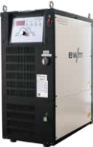
德国伊达 452DC-P
等离子焊接电源

选择（一 ）
EWM-Plasma 焊机
该焊接电源（切换功能）可作为
1、等离子焊接电源
2、氩弧焊焊接电源
+

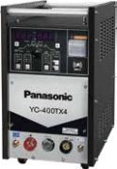
全数字控制直流TIG焊机
400TX4
松下 YC-400TX4
氩弧焊焊接电源

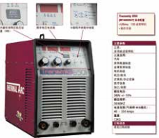

+

选择（二）

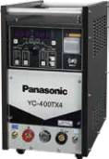
全数字控制直流TIG焊机
400TX4

+

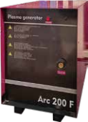

美国飞马特 Transmig550i
等离子焊接电源

松下 YC-400TX4
氩弧焊焊接电源

Arc200F
维弧焊接电源

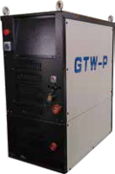

选择（三）
GTW-Plasma 焊机
该焊接电源（切换功能）可作为
1、等离子焊接电源
2、氩弧焊焊接电源
+

全数字控制直流TIG焊机
400TX4
松下 YC-400TX4
氩弧焊焊接电源

等离子自动焊接系统
等离子原理及工艺介绍
工作原理
电极与工件之间的电弧，通过焊枪的特殊压
缩结构，形成稳定的等离子压缩电弧，对工件进
行熔化，以获得较大熔深的一种弧焊工艺方法，
通常分转移电弧和非转移电弧及混合电弧三种类
型，常用为转移电弧工艺。
工艺介绍
等离子气体一般为纯氩气，具有较好的电离
能力和电弧稳定效果。保护气根据材料的不同进
行选配。
不锈钢焊接采用95-97%Ar+3-5%H2，钛锆
等稀有金属采用高纯氩，碳钢采用纯氩或氩加氦
混合气体。选择等离子工艺方法的原则根据工件
厚度和材料决定。

工艺特点
·穿透能力强，8mm以下板厚无须幵坡□,大大减
少了焊前准备时间；
· 电弧能量集中，焊接热影响区小，焊接变形量
小；
·焊接速度快，等离子比手工氩弧焊提高4-5倍工
作效率；
·卓越的焊缝质量重现性；
· 弧柱刚性大，采用小孔效应，可以实现稳定的单
面焊双面成型的焊缝；
· 电极缩在喷嘴内，不易污染和烧损，电极使用寿
命长，焊缝缺陷少；
·焊接质量好，可焊材料多；
·等离子电弧具有良好的可控性和调节性能。

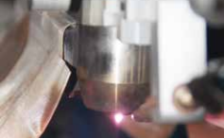

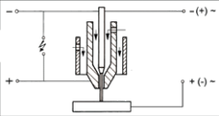
等离 子弧

工件
保护 气
离子 气
维弧

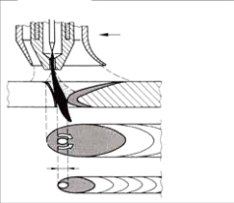
等离子焊枪
焊接方向

焊缝

正面焊缝
小孔
背面焊缝

板厚（ mm） | 等离子+TIG焊接 速度（mm/min） | 离子气流量  （L/min） | 等离子焊接  电流（A） | TIG焊接电流  （A） | 单枪等离子焊接速度  （mm/min）
3 | 300-500 | 2.5-4 | 150-170 | 200-220 | 250-450
4 | 280-500 | 2.5-4 | 165-195 | 220-250 | 260-400
5 | 280-460 | 3.5-4.5 | 180-210 | 230-260 | 200-400
6 | 250-400 | 4.0-5.5 | 190-220 | 240-275 | 180-330
7 | 250-330 | 4.5-5.5 | 195-230 | 270-290 | 160-280
8 | 200-250 | 4.5-6 | 210-240 | 280-330 | 140-200

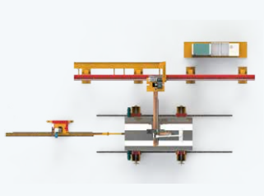
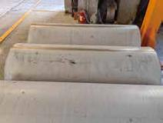
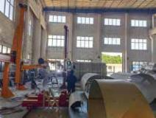
等离子自动焊接系统
边梁焊接专机
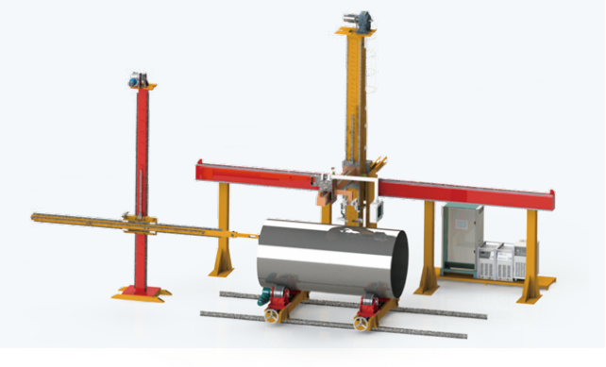
概述
该系列边梁焊接操作机主要由边梁焊接操作
架、垂直电动溜板、滑架焊接控制系统、焊接电源配
套部件及水电气总成等组成。
主要用于完成工件环缝或工件直缝焊接，具有
占地面积小，工件吊装方便等特点，可与转台，工件
支撑架，工装或滚轮架配合使用，在进行直缝焊接
时通常推荐配合同步背保护梁。
可选配置
·焊接方法：氩弧焊(TIG/TAW)、等离子焊(PAW)、埋
弧焊(SAW)、熔化极气体保护焊(MIG/MAG/CO2)
· 填丝形式：无丝自熔或自动填丝(针对PAW及
TIG/GTAW)
·配套装置：滚轮架、工件支撑架或背包护梁

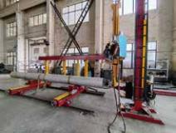

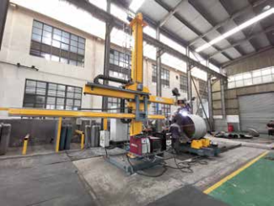
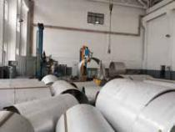
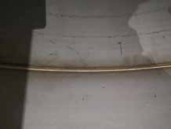

环缝（纵环缝）焊接专机(导轨垂直放置)

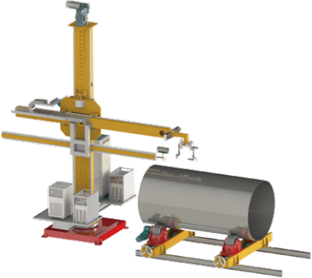
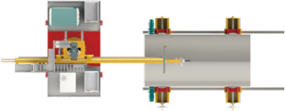
焊接专机俯视图

操作机可90°旋转

概述
该系列焊接操作机主要由十字焊接操作架、垂
直电动溜板、滑架焊接控制系统、焊接电源配套部
件及水电气总成等组成。
主要用于完成工件环缝或工件直缝焊接，具有
占地面积小，工件吊装方便等特点，可与转台，工件
支撑架，工装或滚轮架配合使用，在进行直缝焊接
时通常推荐配合同步背保护梁。
可选配置
·焊接方法：氩弧焊(TIG/TAW)、等离子焊(PAW)、埋
弧焊(SAW)、熔化极气体保护焊(MIG/MAG/CO2)
· 填丝形式：无丝自熔或自动填丝(针对PAW及
TIG/GTAW)
·配套装置：滚轮架、工件支撑架或背包护梁

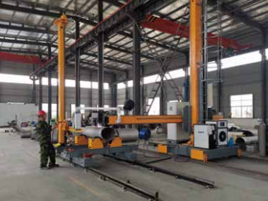
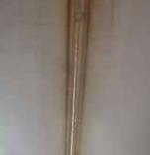
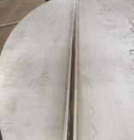
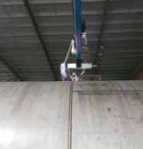
等离子自动焊接系统
环缝（纵环缝）焊接专机(操作架带导轨行走)
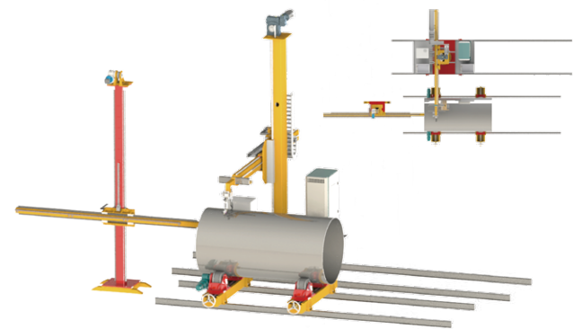
焊接专机俯视图

概述
该系列焊接操作机主要由十字焊接操作架、垂
直电动溜板、滑架焊接控制系统、焊接电源配套部
件及水电气总成等组成。
主要用于完成工件环缝或工件直缝焊接，具有
占地面积小，工件吊装方便等特点，可与转台，工件
支撑架，工装或滚轮架配合使用，在进行直缝焊接
时通常推荐配合同步背保护梁。
可选配置
·焊接方法：氩弧焊(TIG/TAW)、等离子焊(PAW)、埋
弧焊(SAW)、熔化极气体保护焊(MIG/MAG/CO2)
· 填丝形式：无丝自熔或自动填丝(针对PAW及
特点
各类型的工件的环缝和纵缝等方式焊接
化设计，可以快速搭配焊接辅机以组合成所需焊接系统
焊接工艺要求不同，可以搭配SAW、TIG、MIG/MAG等焊接工艺方法
升降以链条传动，并具有防坠落装置，可保障人身安全
据用户工件结构不同要求进行定制，还可加装配套跟踪、监控、摆弧和焊剂回收系统，精细制造的
TIG/GTAW)
·配套装置：滚轮架、工件支撑架或背包护梁

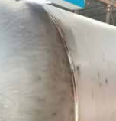

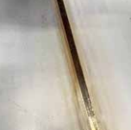
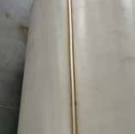
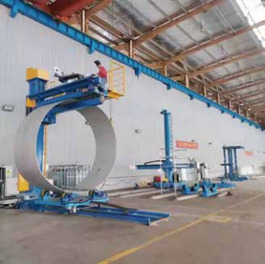

升降式纵缝焊接专机

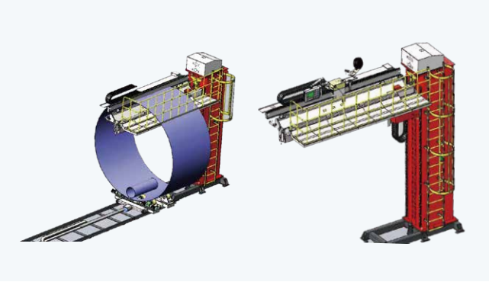
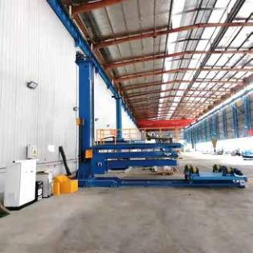
概述
采用琴键式夹紧方式，配合铜衬垫背面保护，焊接时散
热效果好，工件变形小，焊接质量高；
·可适用厚度在1-16mm范围内中薄板筒体或板材纵缝焊接；
·适合于TIG、MIG/MAG/CO2、PAW等焊接工艺方法；
·可焊接碳钢、不锈钢、钛合金、铝合金等材质；
·采用稳定的工控控制平台，确保焊接系统长时间稳定运行；
·根据工件的结构，可选择标准系列的工装，也可特殊定制。

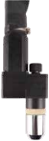
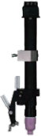
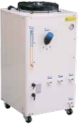
等离子自动焊接系统
(1)
GTP500A等离子焊枪
等离子焊枪主要用于焊接不锈钢、碳钢、钛、锆及其合金等材料。该焊枪具有冷却效
果佳、电弧压缩效果好、电弧稳定等特点，是获得良好等离子焊接质量的重要配套件之
一 。
主要技术参数
额定电流：500A ；
500A时，负载持续率60% ；450A，负载持续率100%；
重量：6.7KG；
适合钨极直径：￠3.2、4.0mm，长度150mm；
根据工件厚度，可选择等离子喷嘴：￠2.5、2.8、3.2、4.0。

WP-27水冷自动TIG焊枪
在自动TIG焊接过程中，焊枪是执行整个焊接过程不可缺少的重要部分，焊枪的好
坏直接影响到焊接质量的状况和焊缝的保护效果，根据公司多年来的焊接经验，研制大
电流的自动直柄焊枪，焊枪根据枪柄长度还可以分为270，380二种型号，根据具体的安
装结构选定。本焊枪采用内置水冷方式，集水、电、气管于一体，分枪体、铜钨极夹、铜分
流器、陶瓷喷嘴、钨极组成。具有暂载率高，保护效果好等特点，对于钛等易氧化金属可
以增配保护拖罩。
暂载率：60％ 500A，100％ 400A
适用钨极：1.6/2.4/3.2/4.0MM
钨极长度：150mm
钨极材料：铈钨或钍钨

等离子托罩(1)
该拖罩与GTP500A等离子焊枪 配套使用，对不锈钢、钛合金、锆合金 等材料的焊接具有良好的保护效果。
主要具有以下特点：
结构紧凑，安装方便；
保护效果好；
采用不锈钢结构。

TIG 焊枪拖罩(2)
该拖罩与TIG焊枪配套使用，适
合焊接不锈钢、钛合金等材料，具有
以下特点：
结构紧凑、外观美观
保护效果好；
采用铝合金整体加工而成，和焊
枪整体配合。

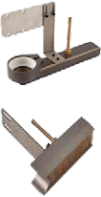
(2)

等离子冷却水箱（东露阳）
DIC010ASH-LB2
应用范围：适用于100W～150W的激光器，制冷量2700W。
1、立式顶出风设计，安装、维护方便。
2、优质品牌制冷元件，控制精度为±1.0℃~±3.0℃;
3、不锈钢多级离心泵及不锈钢水箱，PVC连接材料，无锈蚀之忧；
4、 多种报警保护功能并提供无源信号输出；
5、 自主研发生产中英双语智能温控器，多种设定和故障提示功能，操作简单方便。
6、 纯水过滤保护装置，保证设备运行安全。

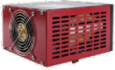
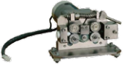
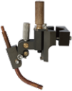
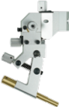
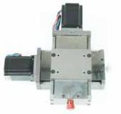

高频引弧器
高频引弧器是用于提升引弧成功率的焊接设备配套装置。主要适用于焊接电缆较
长、周边设备有较多的干扰，频率损失较严重，引弧效果不佳的场合。内置散热风扇
（24V/6W），可以长时间大电流工作；该装置内置的引弧板输出T=2us，V=750V的高频
高压脉冲，经高压变压器升压后引弧电压高达8000V，提高引弧成功率，达到100%成功。

TIG/PAW送丝机
该送丝机由直流电机驱动，经微型减速器减速，输出轴上的齿轮与两边带送丝轮的
齿轮啮合，送丝轮上方有压紧轮，通过弹簧杠杆压紧，转动偏心轮可改变压紧轮和送丝轮
之间压紧力大小。适合于TIG和PAW焊接工艺的低速送丝要求，根据焊丝直径装相应的送
丝 轮 ，可 输 送 焊 丝 直 径 为 Φ 0 . 8 、Φ 1 . 0 ，Φ 1 . 2 ，Φ 1 . 6 m m 。送 丝 速 度 在
200-2000mm/min，标配送丝轮为Φ1.0mm。该送丝机构为与系统配套集成，速度的调
节均由集中控制器来完成。

二维送丝支架/精密三维送丝支架
该装置是支撑焊丝，使焊丝按给定角度导入，焊丝位置通过手
柄三轴可调来实现焊接时送丝最佳角度送入溶池的功能配套件，对
于TIG和PAW焊接工艺，是一个重要的部件，具有角度调整准确，方
便，与焊枪连接简单等功能。

二维

三维

电动十字滑架
该组件是自动焊接中重要部件，与电源和控制器配套可实现电弧高度点动控制
（TIG/等离子状态下弧长控制）和焊枪的摆动控制。滑架由两件互成十字相连的滑板组
成，滑架的调整移动由步进电机带动丝杠旋转，再由螺母带动滑板移动，在外层十字滑架
的移动块上固定支承板、焊枪座、焊枪和多维送丝支架等零部件。电弧高度调整滑架和摆
动滑架可单独分开安装和应用，在焊接过程中可通过控制按钮点动调节焊枪水平和垂直
位置。

集中精密气流量表组
此表组，选用美国ABB精 密调节气表，工作时，特别是对 离子气的调节更精细、更准确、 更稳定，确保等离子电弧持续穿 透的高度稳定，保证焊缝的内外 成型美观、整洁，提升焊缝重复 性。

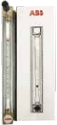

操作架

可焊管距离底面最小距离 | 600(mm)
水平移动距离(mm) | 1500
上下移动距离(mm) | 1800
前后移动距离(mm) | 450
重量kg | 230
外形尺寸(mm) | 2080×1010×1850

